**REVISIÓN TECNICA CONTRATO DE OBRA PÚBLICA**

|  |  |
| --- | --- |
| SUJETO DE VIGILANCIA Y CONTROL FISCAL: | |
| NOMBRE DE LA AUDITORÍA O AEF (Aplica para *Auditorías de Desempeño, Cumplimiento, Actuación Especial de Fiscalización).* | |
| TIPO DE AUDITORÍA: (*Financiera, de Gestión y Resultados; Desempeño, Cumplimiento o Actuación Especial de Fiscalización)* | CÓDIGO: |
| PERIODO AUDITADO (vigencia(s)): | PDVCF: (Vigencia) |
| DIRECCIÓN SECTORIAL QUE SOLICITO EL APOYO TÉCNICO: | FECHA Y NÚMERO DE RADICADO: |
| DIRECCIÓN QUE REALIZÓ LA COMISIÓN DE APOTO TÉCNICO: | FECHA Y NÚMERO DE RADICADO: |
| NUMERO DEL CONTRO DE OBRA Y AÑO: | |
| FECHA DE ELABORACIÓN DEL INFORME: | |

Se procede a presentar el respectivo informe de la revisión técnica realizada al contrato, haciendo las siguientes precisiones generales:

* El análisis que se realiza está dado con base en la documentación técnica que se encuentra como parte Integral del contrato objeto de estudio y los fundamentos técnico-científicos de la disciplina de la ingeniería civil y en particular de las metodologías de (*indicar según el campo de revisión*).
* *(Indicar las guías o planes que apliquen según el campo de revisión*)
* La veracidad de la Información consignada en los documentos técnicos (Estudios, diseños, memorias de cálculo, laboratorios, entre otros) que se encuentran como soporte de los hechos analizados, son de entera responsabilidad del sujeto de control y del *(Contratista, Interventor, Supervisor, Diseñador, Consultor, Laboratorista, entre otros).*
* Los valores empleados en este informe se fundamentan en el Sistema internacional de Unidades descrito en la Norma Técnica Colombiana NTC-1000 *(especificar actualización que se encuentre vigente al momento de realizar el informe).*

## ELEMENTOS DE PRUEBA RECIBIDOS PARA ESTUDIO

Señale los documentos, carpetas, expedientes, estudios, diseños, planos, medios ópticos, digitales, electrónicos, actas, entre otros, que le hayan sido suministrado e indique ubicación de estos dentro del expediente: número de folio, de carpeta, de caja, de CD, entre otros.

## ANÁLISIS REALIZADO:

**INFORMACIÓN DEL CONTRATO** (Ficha técnica con datos identificadores del contrato, modificaciones, adiciones, prórrogas, estado del contrato, fechas, interventor, supervisor y demás aspectos relevantes). En el cuadro incluir información adicional si se requiere.

|  |  |
| --- | --- |
| Contrato de Obra Pública | No. |
| Contratista |  |
| Objeto |  |
| Fecha de suscripción |  |
| Fecha de Inicio |  |
| Plazo de ejecución inicial |  |
| Fecha de terminación inicial |  |
| Valor inicial del contrato |  |
| Prorrogas (fecha) | *Tiempo* |
| Adiciones (fecha) | *Valor* |
| Suspensiones (fecha) | *Tiempo* |
| Plazo final de ejecución |  |
| Fecha final de terminación |  |
| Acta de terminación |  |
| Valor ejecutado del contrato |  |
| Valor total del contrato |  |
| Saldo sin ejecutar |  |
| Acta de liquidación |  |

**EVALUACIÓN DEL CONTRATO POR ETAPAS:**

**ETAPA PRECONTRATUAL / CONTRACTUAL / LIQUIDACIÓN** *(Incluya aspectos destacados de cada etapa evaluada, que estén relacionados con hechos irregulares, con los criterios técnicos que permitan comparar el deber ser con lo identificado.*

**ANALISIS DE ACTIVIDADES EJECUTADAS** (Incluya aspectos sobresalientes, que estén relacionados con hechos irregulares. Incluya registros fotográficos, el cual debe contener numeración de cada foto y descripción, elabore cuadros comparativos de precios, materiales, insumos, entre otros, que considere pertinentes para mayor ilustración y entendimiento, cite actas de visitas realizadas y todos los soportes documentales de las pruebas que se estimen relevantes). 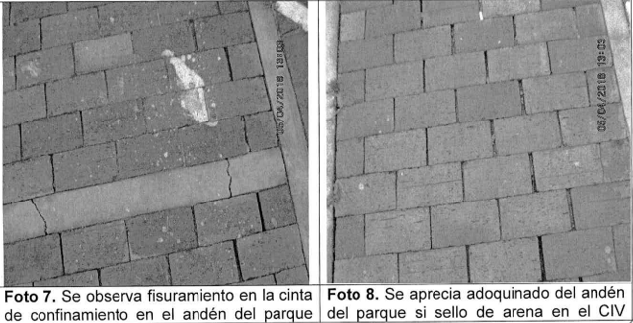

## CONCLUSIONES *El profesional comisionado debe especificar las irregularidades encontradas y si es el caso de daño fiscal, se debe cuantificar el detrimento de conformidad con el análisis técnico realizado.*

## Firma del Profesional

Número de la matricula profesional

***Nota:*** *Los planteamientos reflejados en el presente documento están basados en la información contenida dentro del expediente y se limita a revisar y validar la información consignada, la cual es necesariamente limitada dado que no se cuenta con la posibilidad de verificar en el terreno algunas de las actividades ejecutadas por carecer de elementos técnicos adecuados para su verificación; por lo tanto, pueden presentarse situaciones, condiciones o fenómenos no detectables que se escapan del alcance de esta revisión técnica. Su vigencia es temporal, mientras no se modifiquen significativamente las evidencias contenidas en el expediente y relacionadas con la problemática observada.*